移动手机号注销了还能恢复使用吗

手机号注销了还能恢复使用吗？揭秘号码恢复之谜！

随着科技的发展，智能手机已经成为我们日常生活中不可或缺的一部分。随着时间的推移，我们可能会更换手机号码。当我们的手机号注销后，还能恢复使用吗？本文将为您揭秘号码恢复之谜。

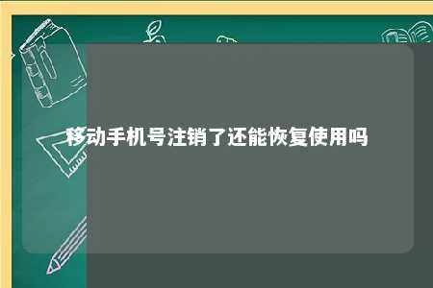

一、手机号注销后能恢复使用吗？

1. 答案：一般情况下，手机号注销后是无法直接恢复使用的。
2. 原因：手机号码是运营商分配给用户使用的唯一标识，一旦注销，系统就会将该号码释放，并允许其他用户重新申请。运营商为了保证号码资源的合理利用，不会轻易将已注销的号码恢复给原用户。

二、特殊情况下的号码恢复

虽然一般情况下无法恢复，但在以下特殊情况下，用户或许有机会将注销的手机号恢复：

1. 亲情号码：如果原用户与运营商签订有亲情号码协议，且在协议有效期内，用户可以申请恢复手机号。
2. 违约赔偿：如果原用户因违约行为导致手机号注销，需要支付违约金才能恢复。
3. 特殊业务需求：对于某些特殊业务，如企业专线、呼叫中心等，用户在满足相关条件后，可以向运营商申请恢复手机号。

三、如何避免手机号注销后无法恢复

为了避免手机号注销后无法恢复，用户在注销手机号时应注意以下几点：

1. 仔细阅读注销协议：在注销手机号前，用户应仔细阅读注销协议，了解相关条款，确保在协议范围内操作。
2. 确认号码是否满足恢复条件：在注销手机号前，用户应了解自己的号码是否满足恢复条件，避免因不符合条件而无法恢复。
3. 保存相关证据：在注销手机号过程中，用户应保留好与运营商的沟通记录、注销证明等相关证据，以便在需要时提供。

手机号注销后，一般情况下是无法恢复使用的。但在特殊情况下，用户或许有机会将注销的手机号恢复。为了避免无法恢复，用户在注销手机号时应注意相关事项。希望本文能对您有所帮助。

文章地址：<https://www.yyzq.team/post/404530.html>